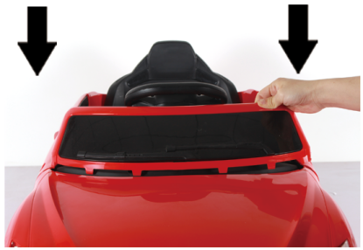
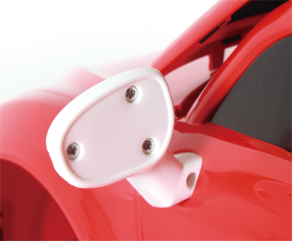
ATAA ROYAL
Manual de Instrucciones

Insertar los espejos en ambos lados del vehículo hasta encajarlos completamente
Encajar el parabrisas en los huecos de la carrocería

- El montaje del vehículo debe ser realizado por un adulto.
El producto presenta accesorios de pequeño tamaño y debe mantener los niños lejos de estas piezas. No está recomendado su uso para niños menores de 3 años.
- El niño que use el vehículo deberá ser supervisado en todo momento por un adulto.
- No permitir que el niño se ponga de pie durante la conducción.
- Mantener al niño lejos durante el montaje, ya que el producto presenta embalaje de protección y podría presentar riesgo de asfixia.
- Se prohíbe el uso de cualquier accesorio que no sea permitido por el fabricante.

PRECAUCIONES DE USO
1. El montaje y la carga sólo pueden ser realizado por adultos, no por niños.
2. Antes del uso asegúrese de que cada componente está instalado en el lugar correcto y la conexión está en buen estado.
3. La distancia máxima entre el niño conduciendo el coche y el adulto no debe superar los 10 metros.
4. El uso del coche debe realizarse siempre bajo la supervisión de un adulto.
5. No utilizar en lugares peligrosos como calles, carreteras, pendientes, zanjas, etc.
6. No utilizar en suelos lisos, como mármol, baldosas, vidrio, etc.
7. No permitir el uso en exteriores cuando llueve o nieva.
8. No manipular el interruptor de avance/retroceso durante la conducción. No permitir que el niño se ponga de pie durante la conducción.
9. La estructura y el circuito eléctrico no podrá modificarse sin autorización del fabricante.
10. El vehículo está equipado con un cinturón de seguridad, guíe al niño para que se abroche el cinturón de seguridad para garantizar su seguridad.
11. Cuando no se utilice, apague el interruptor de encendido. Cuando no se utilice durante mucho tiempo, desconecte el conector de la batería.
12. Por favor, compruebe regularmente el producto y el cargador. Compruebe siempre si los cables están dañados o se desconectan.


Advertencia
- Guarde los accesorios a tiempo para evitar cualquier riesgo de asfixia
- El producto debe ser montado solo y exclusivamente por un adulto

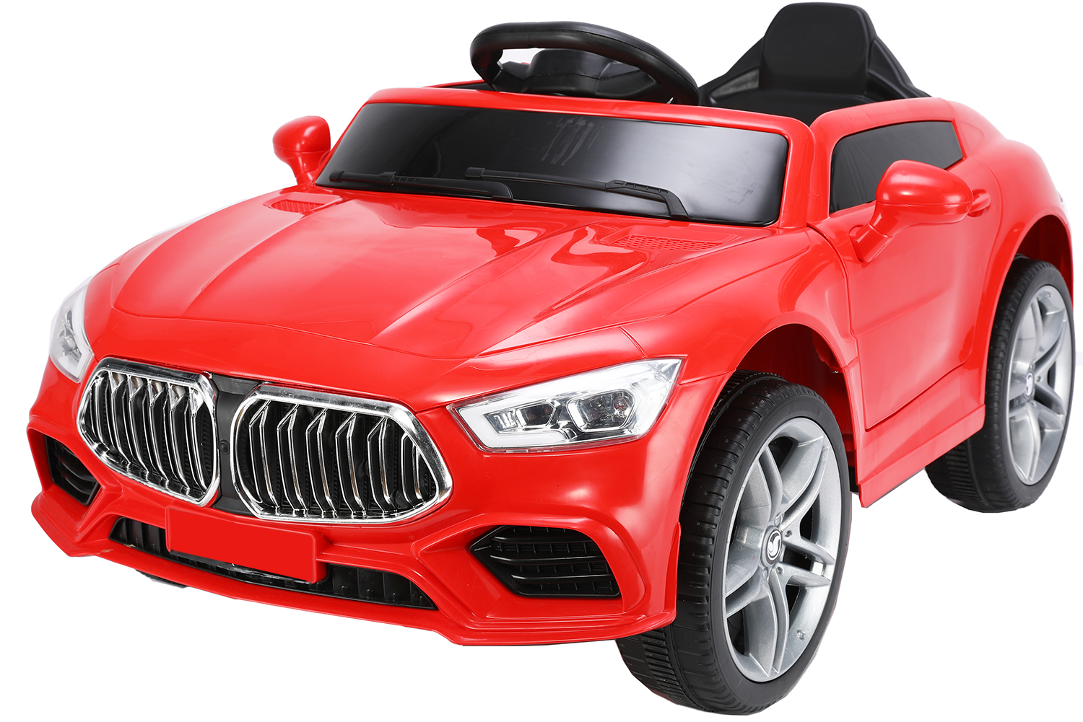

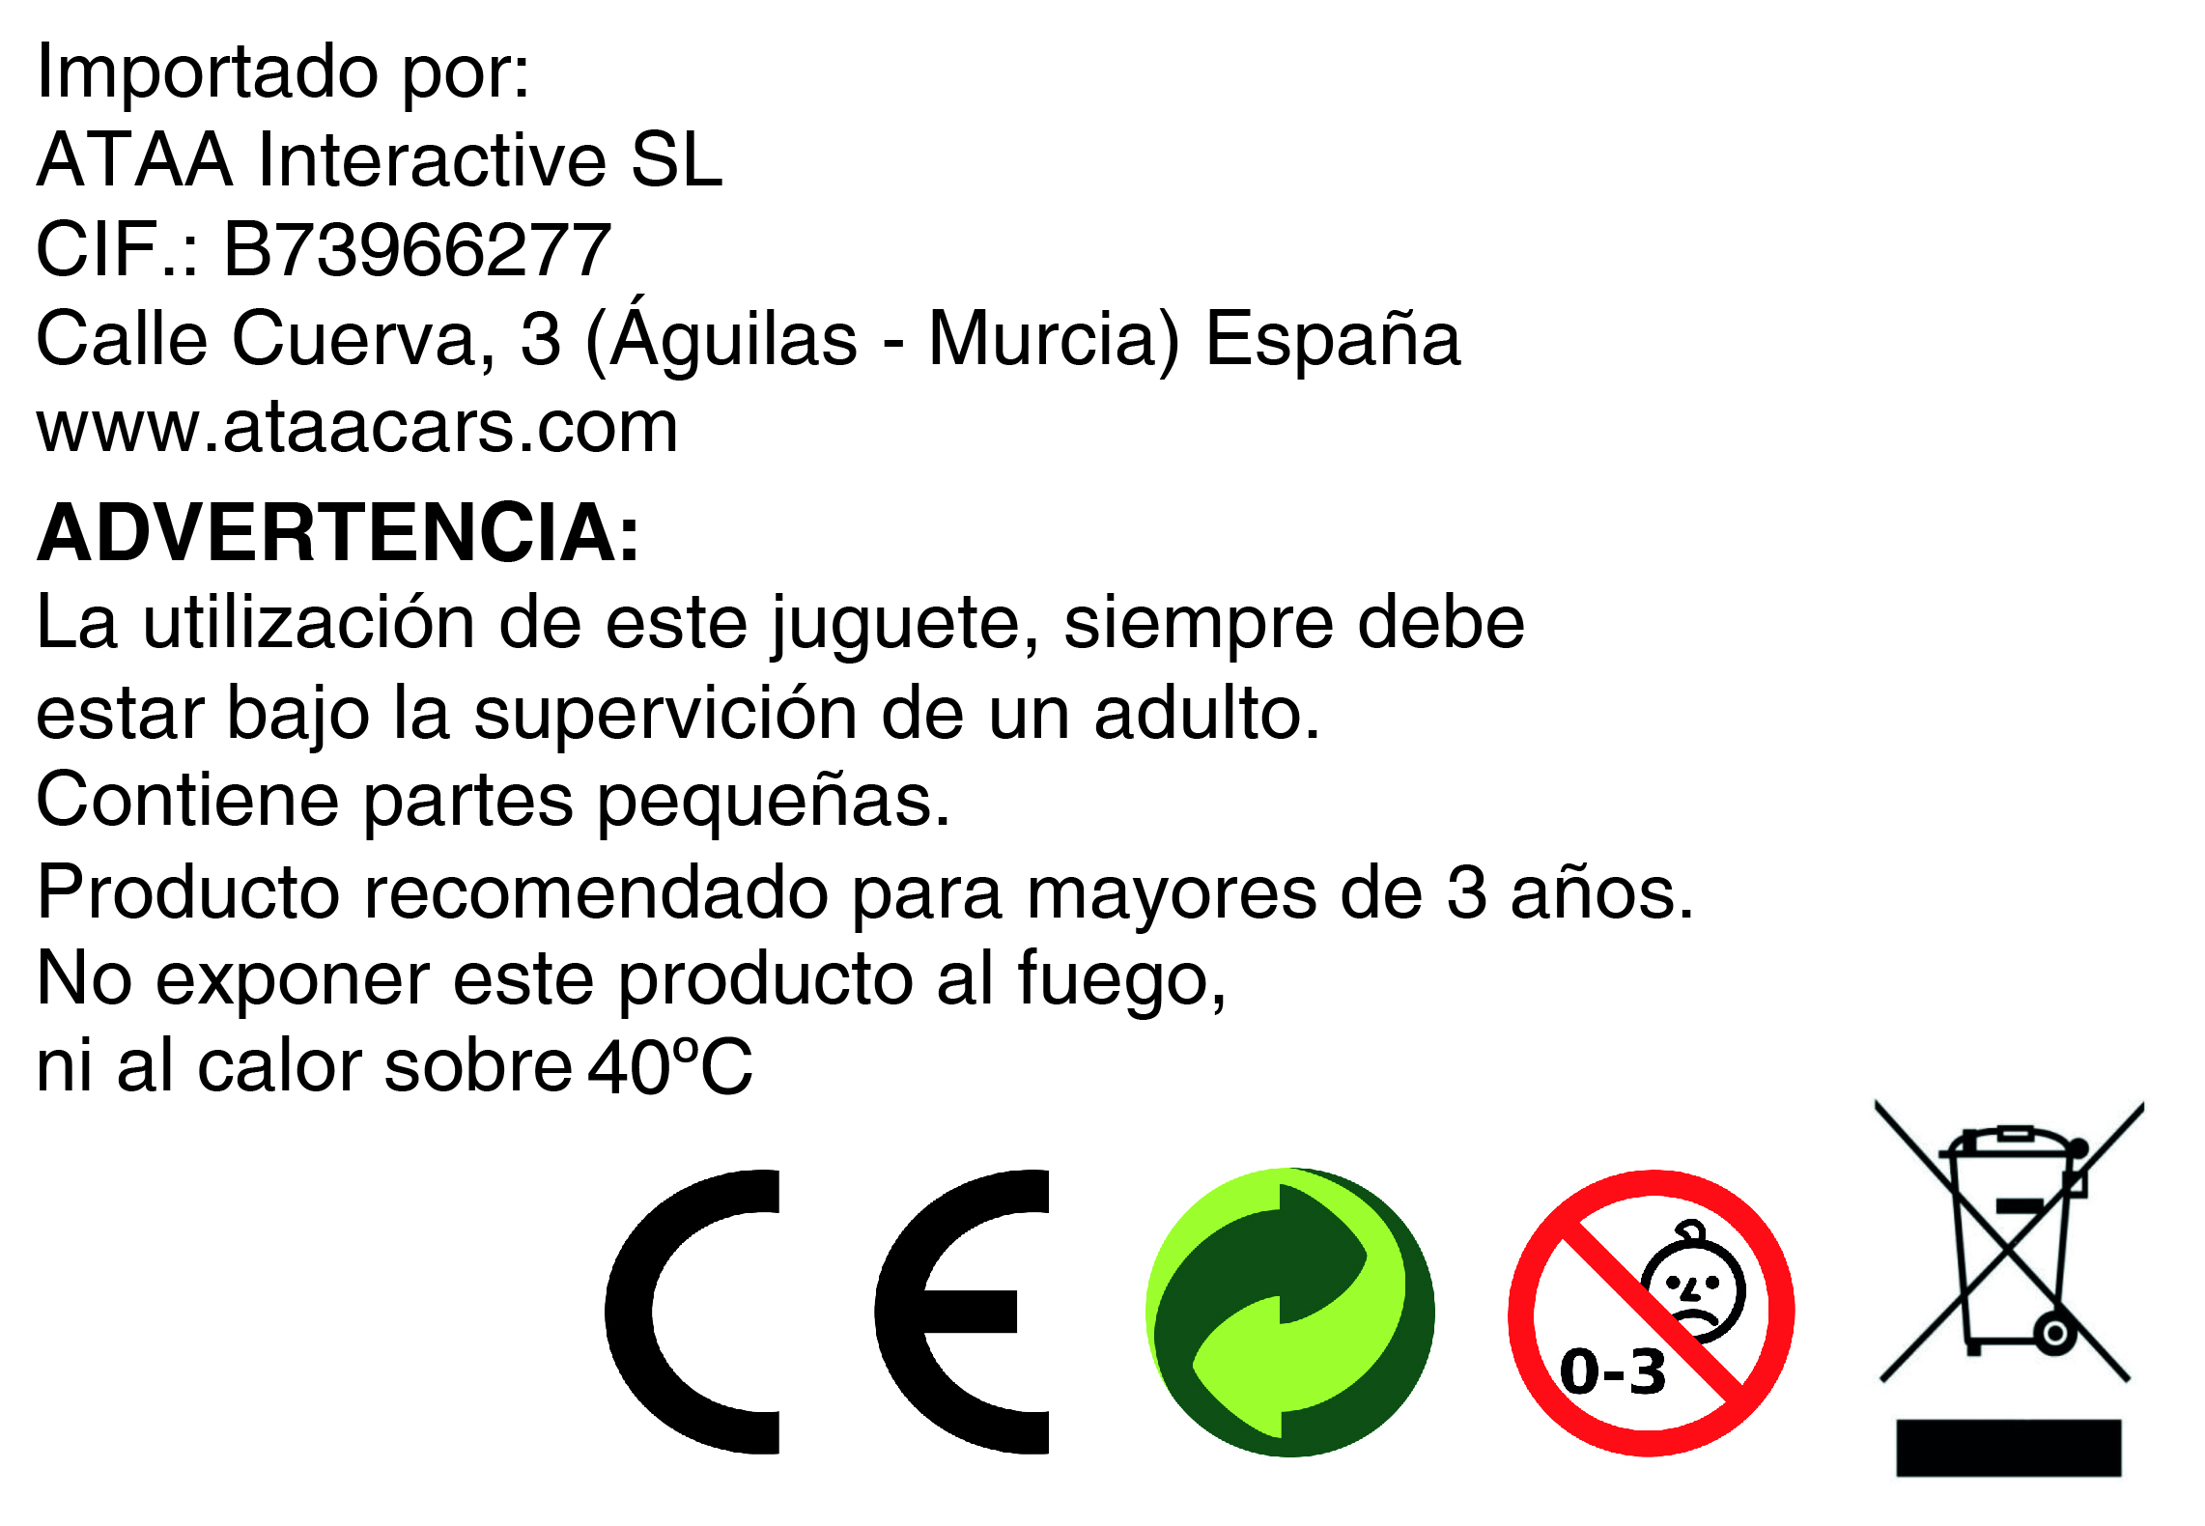

Por favor, lea el manual antes de usar este producto, que le indicará el método correcto de funcionamiento y los pasos de instalación. Para evitar dañar el coche o lastimar al niño por la operación incorrecta Esta especificación debe ser guardada apropiadamente y puesta en un lugar donde se pueda acceder fácilmente. El embalaje contiene información importante, por favor guárdelo.
Especificaciones:
Nombre | ATAA Royal
Batería | 12v4.5AH
Motor | 2*RS380
Edad | 37-72 meses
Máxima carga | 30KG
Velocidad | 2.5-6KM/H
Tiempo de carga | 6-8 horas
Cargador | 12V1000MA
Pilas Mando Parental (no incluidas) | AAA 1.5V*2

Instrucciones de uso
Advertencias sobre las cargas:

1.Cuando utilice el coche por primera vez, debe asegurarse de que la batería se recargue durante 6 horas, de lo contrario se dañará permanentemente y no podrá ser reparada.
2.Para cargar el vehículo, deberá conectar el cable de la batería y con el cargador, a la toma de la luz, pero no podrá ponerlo en funcionamiento durante su carga.
3.Realizar cargas de 6 – 8 horas, para una autonomía de 1 hora aproximadamente y nunca cargar más de 10 horas.
4.En el proceso de carga, los cargadores y las baterías tienen fenómeno de calentamiento (por debajo de 60 grados Celsius) es normal.
5. Comprobar que no hay agua en el circuito, pues podría provocar un cortocircuito.
6.El vehículo eléctrico debe estar equipado con los cargadores y baterías especificados para evitar daños en los cargadores y baterías.

Precauciones de uso:
1. Antes de su uso, asegúrese de que todas las conexiones estén correctas.
2. No utilizar en calles, carreteras, pendientes, zanjas y otras zonas peligrosas.
3. Por favor, no lo utilice en suelos lisos, como el mármol, las baldosas, etc.
3. Tome el asiento y luego instálelo en la carrocería. Es necesario sujetar la hebilla del asiento en el orificio de la carrocería, y luego apretar los tornillos en ambos extremos.
4. No cambie la marcha durante la conducción y mantenga al niño sentado.
5. La estructura y el circuito eléctrico no se podrá modificar sin autorización.
6. Mantener tanto el vehículo, como sus mandos, lejos del fuego y del agua.
7. Por favor, evite el obstáculo.
8. Cuando la potencia del mando a distancia es baja y no se puede controlar el giro a la izquierda ni a la derecha. Sería momento de cambiar las pilas.
9. Apagar el botón de encendido cuando no se utilice el vehículo.
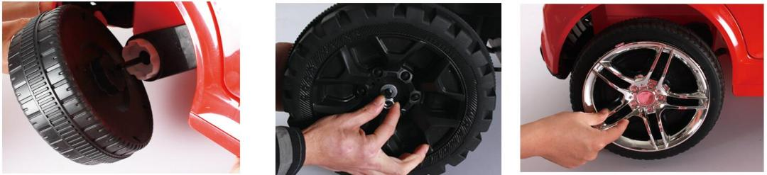
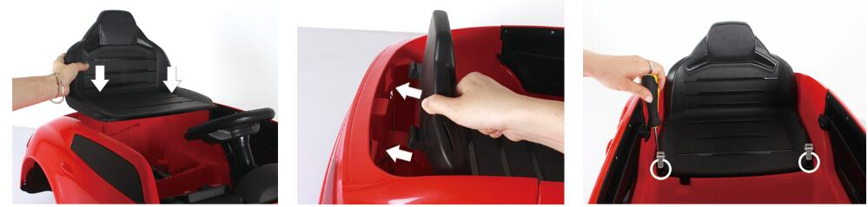
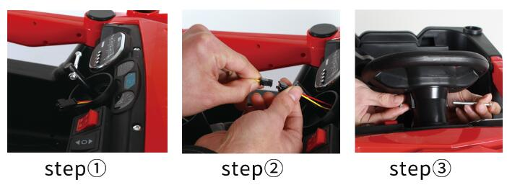
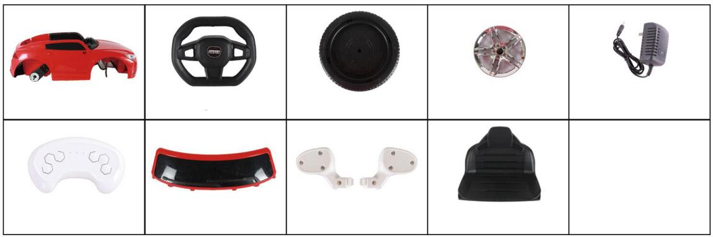
Ruedas x4
Asiento
Volante x1
Mando Parental x1
Espejos x2
Cubiertas x4
2. Para instalar el volante, primero desatornille el tornillo, conecte el cable del volante, luego instale el volante, utilice el tornillo para pasar por el agujero y apriete el tornillo.
1. Instale el neumático, en el eje de la barra trasera, fije con la tuerca, luego instale la cubierta del neumático en la rueda, presione cada hebilla con fuerza, y complete la instalación cuando escuche el click (con el mismo paso, instalar el resto de neumáticos).
Parabrisas x1
Carrocería x1
Cargador x1

